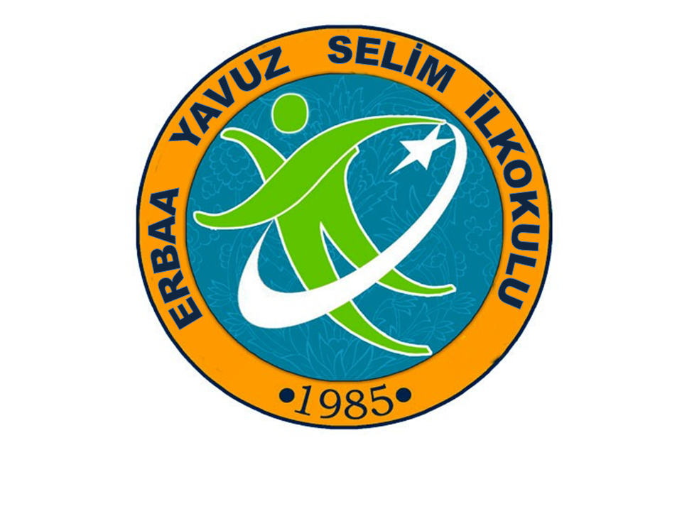

ERBAA YAVUZ SELİM İLKOKULU

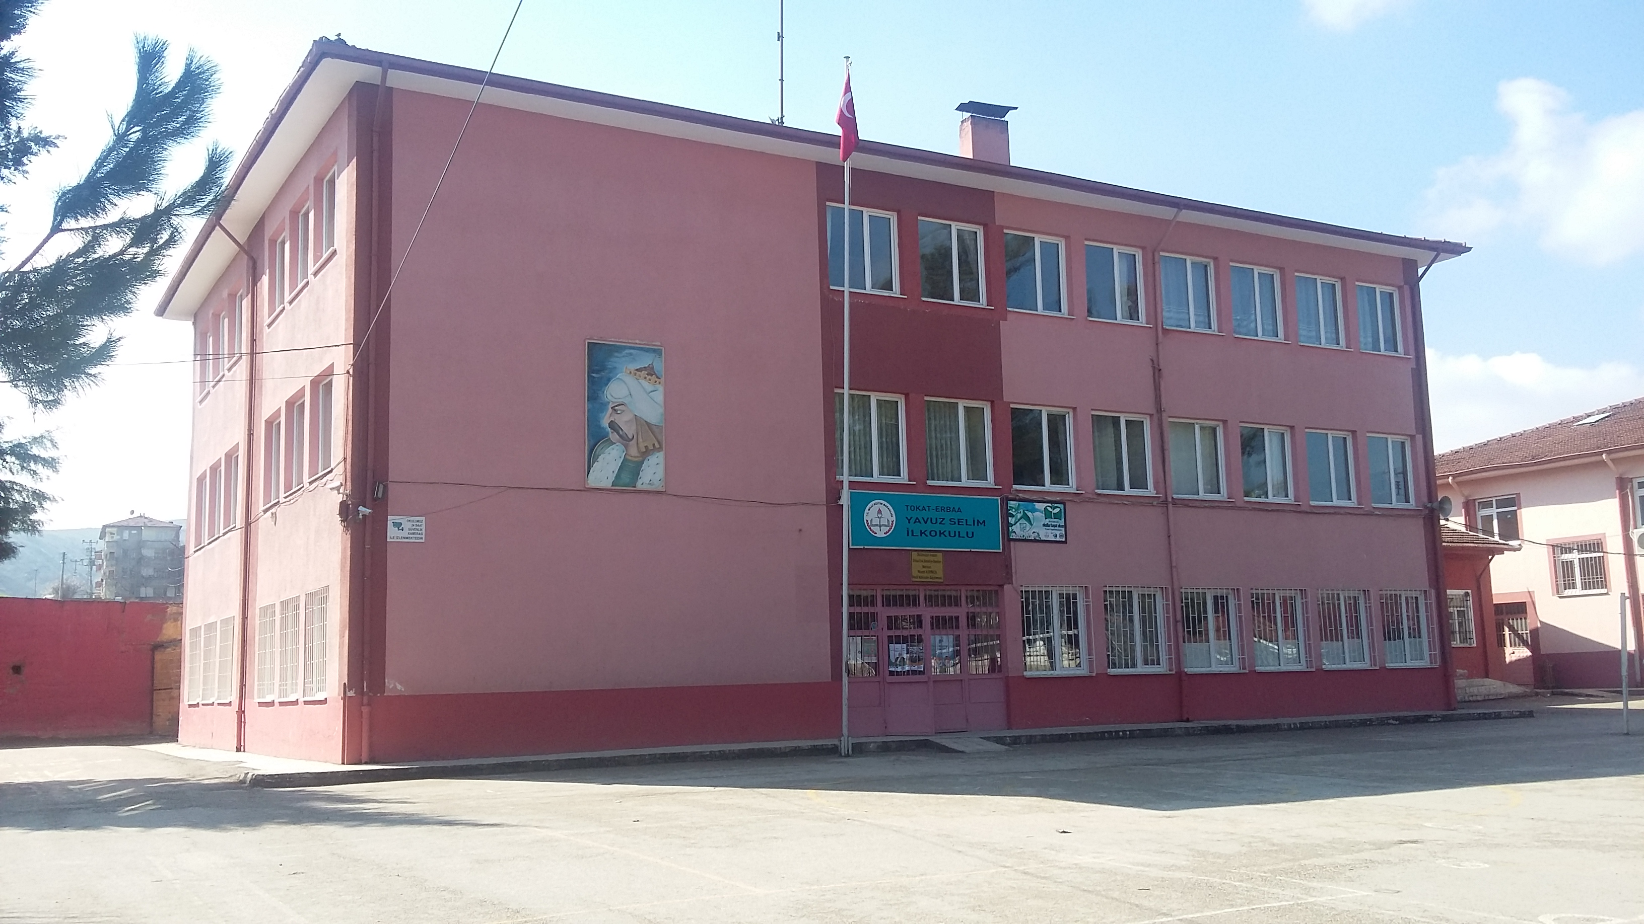

BİLGİLENDİRME (BRİFİNG )
DOSYASI
(2015 – 2016)
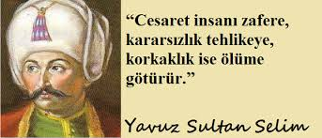

Vizyonumuz: Eğitimde öncü, öğretimde lider olmak.

Misyonumuz: Milli Eğitiminin amaçları doğrultusunda bir üst öğrenime öğrenci yetiştirirken, her yönden devletine ve milletine hizmet edecek donanımlı insanlar yetiştirmek.
d

I.BÖLÜM
1 | İL/İLÇE | TOKAT - ERBAA
2 | OKULUN ADI | Erbaa Yavuz Selim İlkokulu
3 | TELEFONU | 0 356 725 82 16
4 | KURUM KODU | 734389
5 | ADRESİ | Yavuz Sultan Selim Mahallesi Sururi Say Cad. Meteoroloji Sok. No:14 Erbaa -TOKAT
6 | WEB ADRESİ | http://erbaayavuzselim.meb.k12.tr
7 | AMACI | Eğitim bölgemizde bulunan 6-10 yaş grubundaki tüm çocuklara zorunlu temel eğitim (4+4+4) hizmeti sunmak.
8 | SEVİYESİ | ilkokul
9 | ÖĞRENİM ŞEKLİ | Normal
10 | E- MAİL ADRESİ | 734389@meb.k12.tr

II. BÖLÜM
TARİHİ GELİŞİM

İLÇEMİZİN TARİHİ VE KÜLTÜRÜ

Bu günkü Erbaa'nın tarihte ilçe olarak yer alması yaklaşık yüz yıllık bir geçmişe dayanmaktadır. Bu haliyle çok yeni bir yerleşim birimi sayılabilir. Buna karşılık, İmbat deresinin ilçe merkezinden ayırdığı HOROZTEPE ile çevredeki bazı köylerin tarihi geçmişi çok daha eski zamanlara uzanmaktadır. Şu halde Erbaa'ya ilişkin tarihçeyi, sadece ilçe merkezinin geçirdiği evrelere değil, ilçe topraklarının tamamını içine alan bölgeye oturtmak gerekmektedir. Erbaa'nın tarihi, bilhassa Amasya-Niksar ile daha sonra Tokat tarihleriyle iç içedir.

Eski Erbaa’dan Görünüm
Erbaa Adı:

"ERBAA" kelimesi, Arapça olup "dört" anlamına gelmektedir. Resmi kayıtlarda 18. yüzyılın başlarından itibaren Erbaa adının kullanıldığı görülmektedir. Bir ara bu kelime "Nevahi-i Erbaa" şeklinde kullanılmıştır. O dönemlerde Niksar Amasya arasında en önemli yerleşim birimleri; Erek, Karayaka, Sonusa (Uluköy) ve Taşabat (Taşova) idi. Nüfus yönünden ancak birer nahiye büyüklüğünde ve aynı bölgede olmalarından hepsine birden Nevahi-i Erbaa yani "dört nahiye" deniliyordu. Hatta tahakkuk eden vergiler de bu isimle kaydediliyordu. H.1256/M.1840 da, Erbaa adıyla maruf dört nahiyenin (Erek, :Karayaka, Sonusa, Taşabat) vergisi 47243 kuruş olarak resmi evraka geçmiştir. Buna göre Erbaa; Erek, Karayaka, Sonusa ve Taşâbat'ın genel bir adı olmuş, dördü birden sanki bir kaza (ilçe) görünümünü almıştır. Hatta resmiyette Kaza-i Erbaa tabiri de kullanılmıştır.

Yeni Erbaa’dan Görünüm
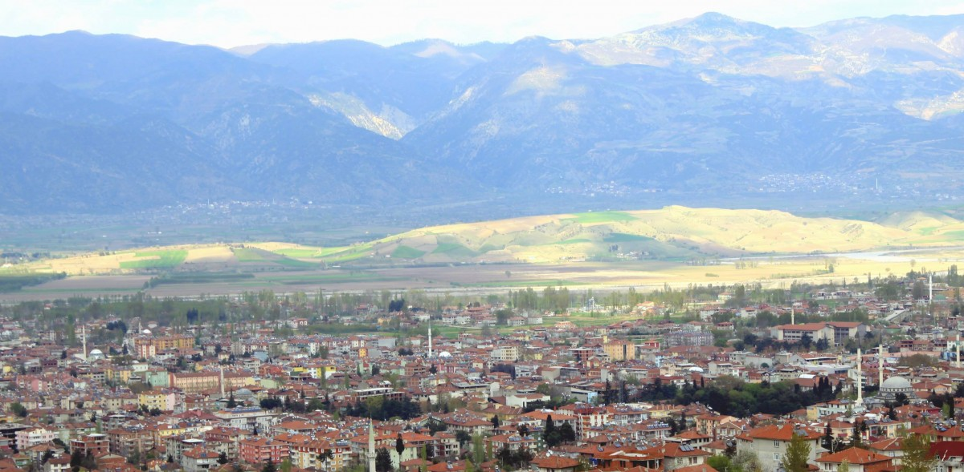

Erbaa’nın Coğrafi Konumu:

Erbaa İlçesi Orta Karadeniz bölgesinde Tokat iline bağlı olup, Kelkit ve Tozanlı çaylarının birleşerek Yeşilırmak (İris) adını aldığını yerde bereketli topraklar üzerinde kurulmuş şirin bir ilçemizdir. İlçe toprakları, kısmen Tozanlı çayı olmak üzere özellikle Kelkit Irmağı boyundaki bir ova ile bunu çevreleyen dağlık yerleri içine alan 1111 Kilometrekarelik bir sahadır.

Kuzeyden Samsun'un Çarşamba ilçesi ile Ordu ilinin Akkuş ilçesi, batıdan Amasya'nın Taşova ilçesi, doğudan Tokat'ın Niksar ilçesi, güneyden Tokat merkez ve güneybatıdan Turhal ilçesi ile çevrilidir. İlçenin üzerinde bulunduğu ovanın kuzeyinde; Canik dağı içerisinde değerlendirilen Karınca dağı, güneyinde Sakarat ve Boğalı dağları, doğu ve batısında da bu dağların uzantıları yer almaktadır.

III. BÖLÜM

OKULUN TARİHÇESİ ve YAPISI

Adını 9. Osmanlı Padişahı Yavuz Sultan Selim’den alan okulumuz, Erbaa Eski Belediye Başkanlarından Merhum Niyazi KIRIMCA tarafından bağışlanan arsa üzerine 12 derslikli olarak yapılmış ve 1985 yılında eğitim-öğretim hayatına başlamıştır. O yıllarda adı Kurtuluş olan mahalleye inşa edilen okul, mahallenin sürekli göç alması ve Küçük Sanayi Bölgesine yakın olması nedeniyle ihtiyaca cevap veremez olmuş, bu nedenle okulumuzda uzun yıllar ikili eğitim yapılmıştır.

A Blok 1984 yılında 4212 m2 arsa üzerine 350 m2 inşaat alanı üzerine 3 kat olarak inşa edilmiş ve bu binanın yetersiz olması nedeniyle 2005 yılında 2 kat, 8 derslikli B Blok inşa edilerek ikili eğitimden normal eğitime geçilmiştir. 1997 yılında 8 yıllık zorunlu ve kesintisiz eğitimin çıkması nedeniyle okulumuzun statüsü değişerek 5 yıllık İlkokul iken 8 yıllık İlköğretim Okulu haline gelmiştir. Ayrıca önceleri Kurtuluş Mahallesi olarak bilinen mahallenin adı okulumuzun adından esinlenerek Yavuz Sultan Selim Mahallesi adını almıştır.

12 yıllık (4+4+4) zorunlu eğitimin 11 Nisan 2012 tarihli Resmi Gazete’de yayınlanarak kanunlaşmasıyla okulumuz tekrar ilkokul olarak planlanmış ancak eğitim bölgemizdeki ortaokul ihtiyacı nedeniyle 2013 yılında A Blok İlkokul, B Blok Ortaokul olacak şekilde iki farklı kurum haline dönüşmüştür.

İdari, öğretmen ve yardımcı hizmetler kadrosuyla okulumuz; ‘’Eğitimde Öncü Öğretimde Lider Olma’’ vizyonunu göz önünde tutarak bir üst öğrenime başarılı öğrenciler hazırlarken, ‘’Her Yönden Devletine ve Milletine Hizmet Edecek Donanımlı İnsanlar Yetiştirme’’ misyonunu gaye edinmiştir. Günümüzde okulumuzdan mezun olup farklı statü, mevki ve meslek gruplarında hizmet veren vatandaşlarımız bu yolda başarılı bir şekilde emin adımlarla ilerlediğimizin en net göstergesidir.

KURUMUN DAYANDIĞI TEMEL MEVZUAT

- 657 sayılı Devlet Memurları Kanunu,
- 1739 sayılı Milli Eğitim Temel Kanunu,
- 222 sayılı İlköğretim ve Eğitim Kanunu
- 4982 sayılı Bilgi Edinme Hakkında Kanunu,
- 4483 sayılı Memurlar ve Diğer Kamu Görevlilerinin Yargılanması Hakkında Kanun,
- 3071 Sayılı Dilekçe Hakkının Kullanılmasına Dair Kanun,
- Milli Eğitim Bakanlığı Eğitim Kurumları Yöneticilerinin Atama ve Yer Değiştirme
Yönetmeliği,
- Okulöncesi ve İlköğretim Kurumları Yönetmeliği
- İlköğretim ve Orta Öğretim Kurumları Sosyal Etkinlikler Yönetmeliği
- Milli Eğitim Mevzuatının Tümü

YAVUZ SELİM İLKOKULU FAALİYET ALANLARI

- Yönetim Hizmetleri
- Personel Hizmetleri
- Öğrenci Hizmetleri
- Eğitim-Öğretim Hizmetleri
- Psikolojik Danışma ve Rehberlik Hizmetleri
- Yardımcı Hizmetler
- Sosyal Hizmetler

IV. BÖLÜM
KURUMUN BİNA DURUMU:

Birimler ve Sayıları (2014/2015) | Adedi
Müdür Odası | 1
Müdür Yardımcısı Odası | 1
Rehberlik Odası | 1
Dershaneler | 12
Öğretmenler odası | 1
Arşiv | 1
Kütüphane | 1
Kantin | 1
Tuvalet | 9

ÖĞRETMEN VE PERSONEL SAYILARI:

Öğretmen sayısı | 14
Yönetici sayısı | 1
Hizmetli sayısı | 3
Şoför sayısı | -
Gece bekçisi sayısı | -

ÖĞRENCİ SAYILARI:
SINIFLAR | KIZ | ERKEK | TOPLAM
1 | 25 | 42 | 67
2 | 39 | 28 | 67
3 | 24 | 38 | 62
4 | 46 | 52 | 98
TOPLAM | 134 | 160 | 294

EĞİTİM ÖĞRETİME YARDIMCI FAALİYETLER:

FAALİYET TÜRÜ | SAYISI
OKULDA YÜRÜTÜLEN EGZERSİZLER: | İzcilik Faaliyeti
OKULDA AÇILAN KURSLAR: | -
OKULDA BULUNAN SOSYAL KULÜPLER: | Kütüphanecilik Kulübü, Gezi-Tanıtma ve Turizm Kulübü, Sağlık-Temizlik-Beslenme ve Yeşilay Kulübü, İzcilik Kulübü, Sivil Savunma Kulübü, Trafik Güvenliği ve İlkyardım Kulübü, Çevre ve Yeşili Koruma Kulübü
OKULDA YÜRÜTÜLEN PROJELER: | Her Çocuk Özeldir, Erbaa Okuyor, AYTEN (Ağlama Yardım et Tüm engelleri Nihayetlendir)
OKULUN BAŞARI DURUMU (2015 YILI):

TOPLAM ŞUBE SAYISI | ÖĞRENCİ SAYISI | SINIF GEÇEN | SINIF TEKRARI | BAŞARI ORTALAMASI
12 | 292 | 291 | 1 | (%) 99,7

OKUL TÜRLERİNE GÖRE ÜST ÖĞRENİME GİDEN ÖĞRENCİ SAYISI (2015)

5. SINIFA GEÇEN ÖĞRENCİ SAYISI | NORMAL ORTAOKULA GİDEN | İMAM HATİP ORTAOKULUNA GİDEN
58 | 53 | 5

OKULUN ACİL İHTİYAÇLARI

PERSONEL: 1 İdari Personel (Müdür Yardımcısı), 1 İngilizce Öğretmeni, 1 Din Kültürü ve Ahlâk Bilgisi Öğretmeni

AYNİYAT-DONATIM: 80 adet (ikili) öğrenci sıra takımı,

BAKIM-ONARIM: Çatı ve çatı oluklarının bakım ve onarımı, dış cephenin boyanması, iç merdiven korkulukları için koruyucu parmaklık/tel yapılması.

28/09/2015

SALİM GÜVEN
MÜDÜR

